# **1. Финальные приготовления**

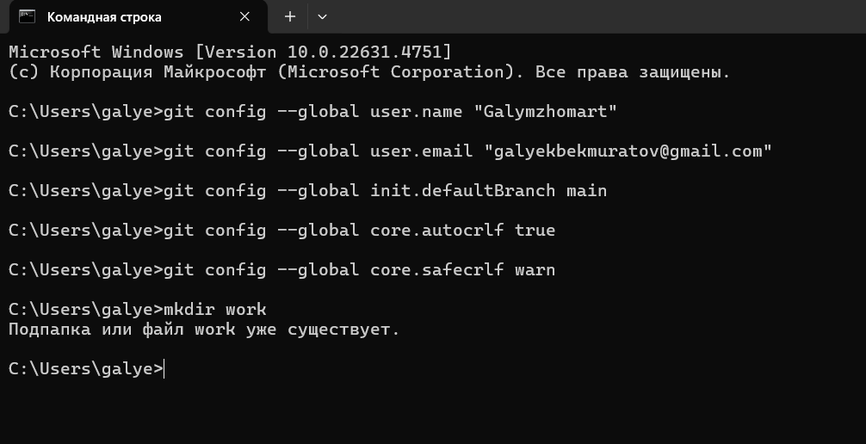

# **2. Создание проекта**

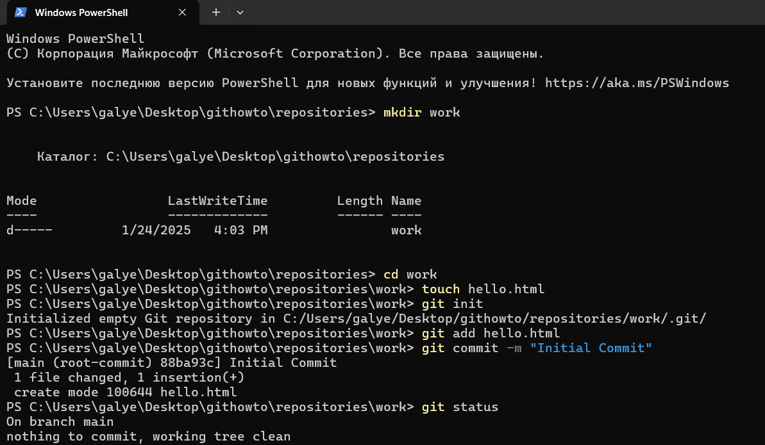

# **3. Проверка состояния**

# **4. Внесение изменений**

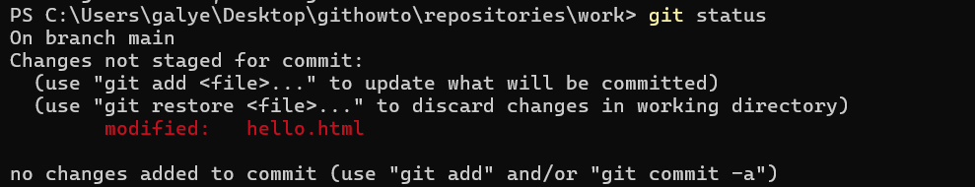

# **5. Индексация изменений**

# 

# **6. Индексация и коммит**

# 

# **7. Коммит изменений**

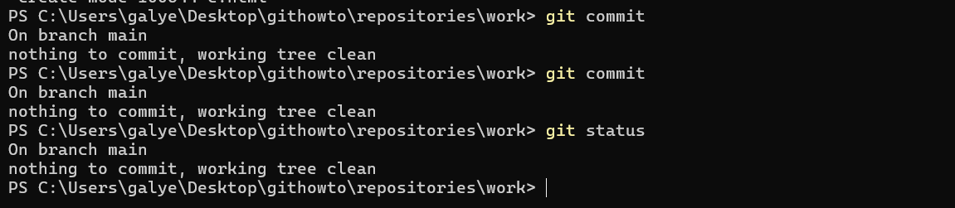

# **8. Изменения, а не файлы**

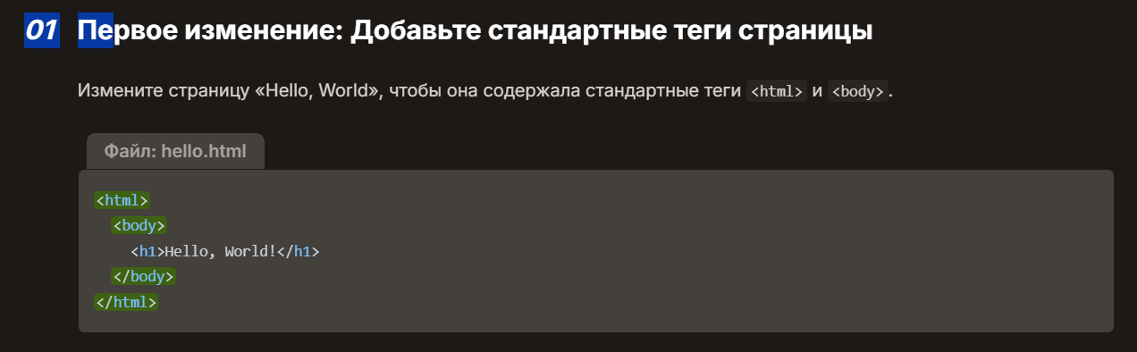



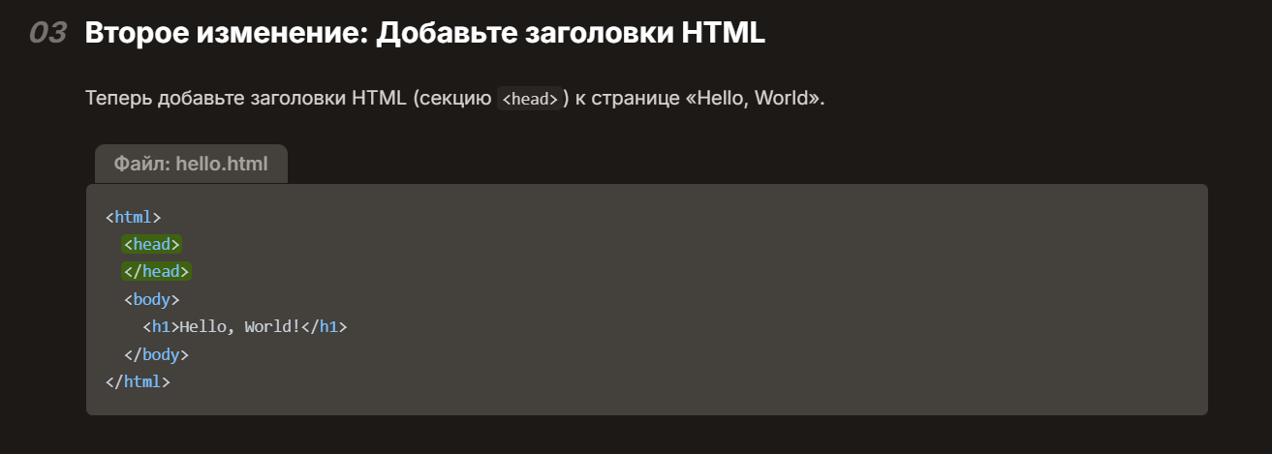

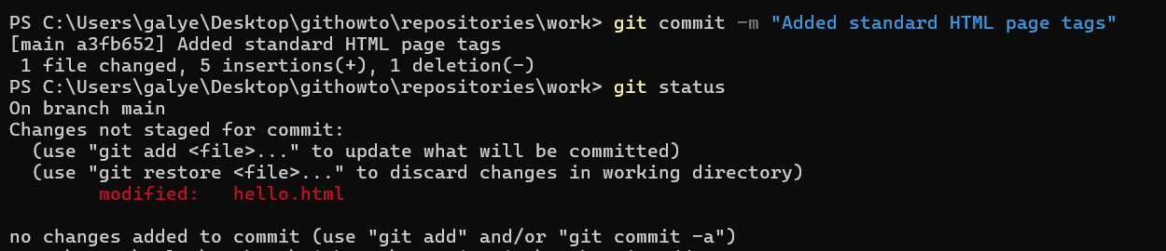

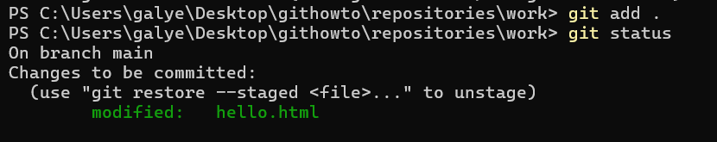

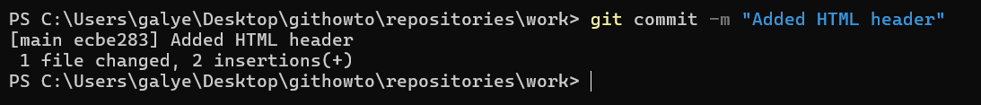

# **9. История**

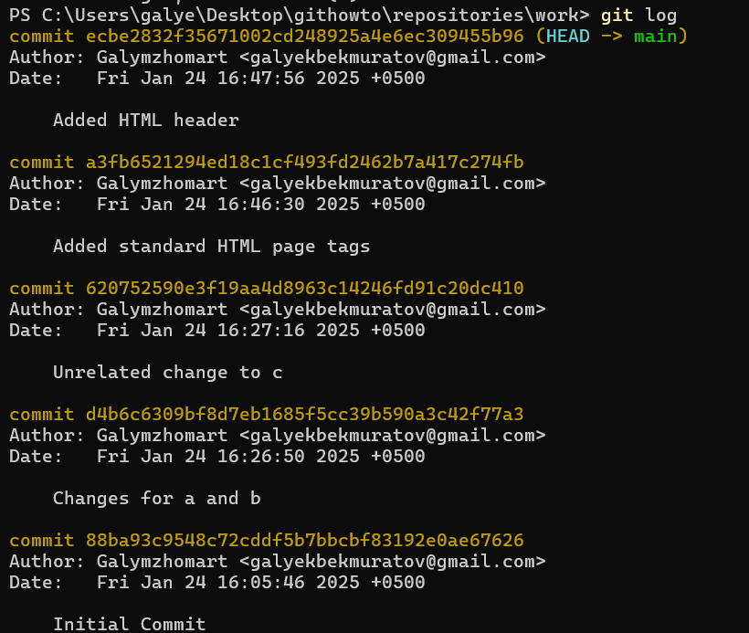

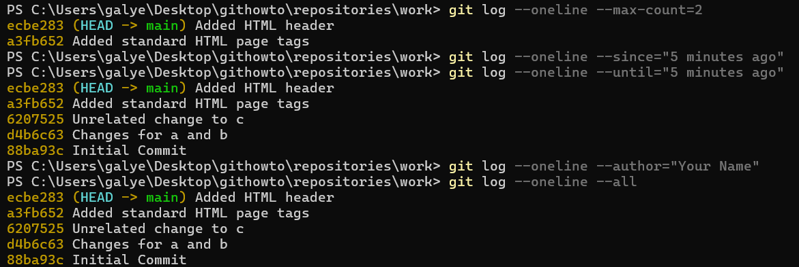

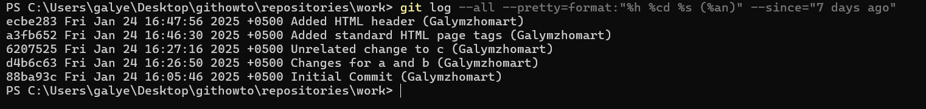

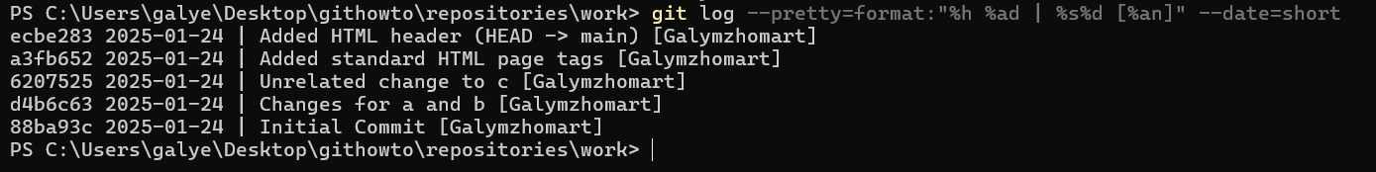



# **10. Получение старых версий *01)*** Получите хеши предыдущих коммитов

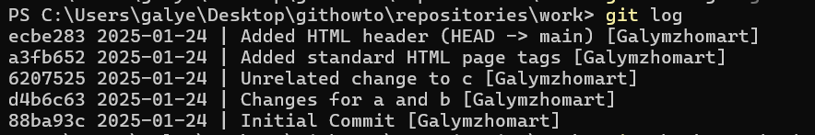

# ***02)*** Вернитесь к последней версии в ветке***main***

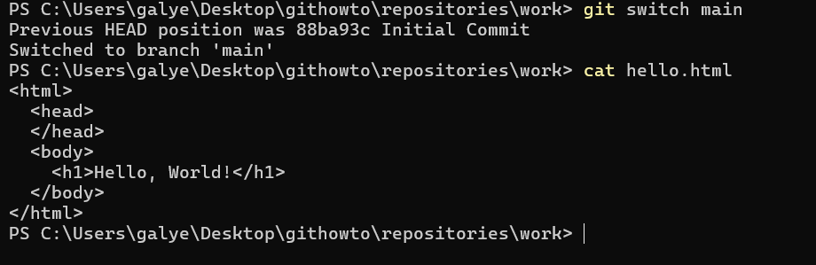

# **11. Создание тегов версий**

# *01)*Создайте тег первой версии

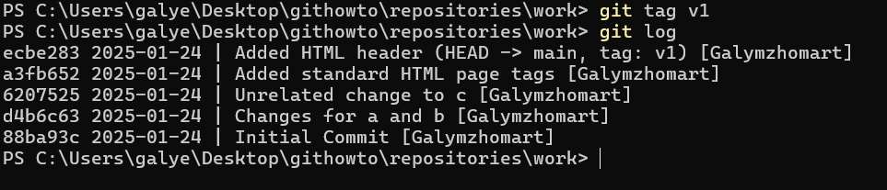

# *02)*Теги для предыдущих версий

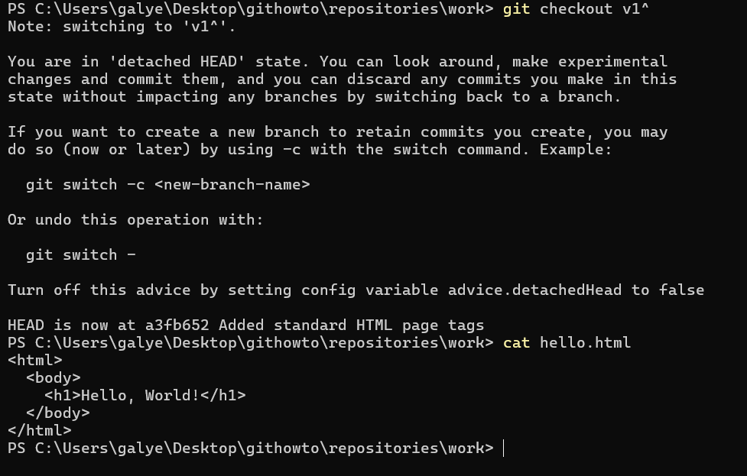

**

# *03)*Переключение по имени тега

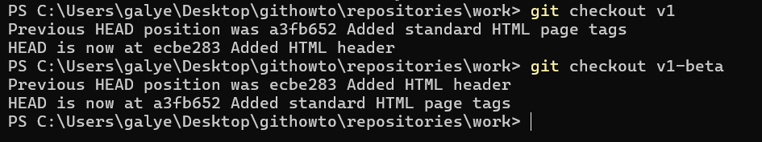

# *04)*Просмотр тегов с помощью команды***tag***



# *05)*Просмотр Тегов в логах

# **12. Отмена локальных изменений (до индексации)**

# *01)*Переключитесь на ветку ***main***

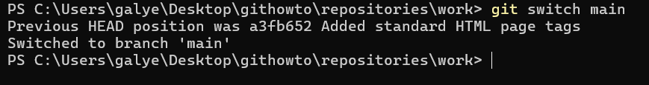

# *02)*Измените***hello.html***

*03)*Проверьте состояние

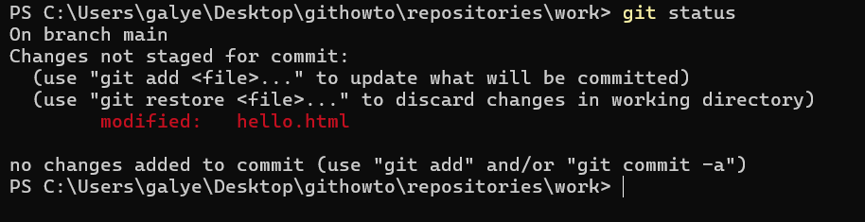

# *04)*Отмена изменений в рабочем каталоге

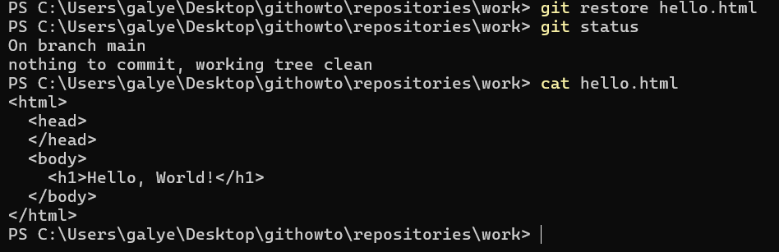

# **13. Отмена проиндексированных изменений (перед коммитом)**

# *01)*Измените файл и проиндексируйте изменения

# 



# *02)*Проверьте состояние

# *03)*Восстановление индекса



# *04)*Восстановление рабочего каталога

